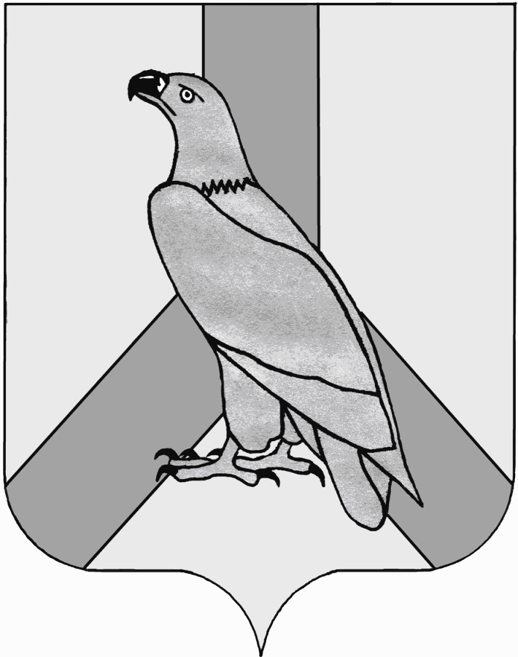
АДМИНИСТРАЦИЯ
ДАЛЬНЕРЕЧЕНСКОГО ГОРОДСКОГО ОКРУГА
ПРИМОРСКОГО КРАЯ

ПОСТАНОВЛЕНИЕ

«29» марта 2016 г г. Дальнереченск №220

О проведении периодической универсальной ярмарки
индивидуальным предпринимателем
Чурсиным Игорем Викторовичем

Руководствуясь Федеральным законом от 06.10.2003 № 131-ФЗ «Об общих принципах организации местного самоуправления в Российской Федерации», Федеральным законом от 28.12.2009 № 381-ФЗ «Об основах государственного регулирования торговой деятельности в Российской Федерации», постановлением Администрации Приморского края от 02.07.2014 № 249-па «Об утверждении Порядка организации ярмарок и продажи товаров на ярмарках на территории Приморского края и требований к организации продажи товаров (выполнения работ, оказания услуг) на ярмарках на территории Приморского края», Уставом Дальнереченского городского округа, администрация Дальнереченского городского округа

ПОСТАНОВЛЯЕТ:

1. Провести периодическую универсальную ярмарку индивидуальному предпринимателю Чурсину Игорю Викторовичу (далее – ярмарка).
1.1 Организатор ярмарки – индивидуальный предприниматель Чурсин Игорь Викторович.
Юридический адрес организатора ярмарки: 692136, Приморский край, Дальнереченский район, с. Сальское, ул. Набережная, дом 17, телефон (факс) 8(42356) 32848, e-mail: Plast_co_ltd@mail.ru .
1.2 Цель организации ярмарки - улучшение товароснабжения населения продовольственными и непродовольственными товарами повседневного спроса.
1.3 Место проведения ярмарки: 692135, город Дальнереченск, ул. Шевчука, 16-б.
1.4 Срок проведения ярмарки: с 29.04.2016 г. по 28.07.2016 г. ежедневно.
1.5 Тип ярмарки – периодическая, универсальная.
1.6 Планируемое количество участников ярмарки – 90 человек.
1.7 Ассортимент реализуемых на ярмарке товаров - плодоовощная и сельскохозяйственная продукция, продовольственные и непродовольственные товары.
2. Организатору ярмарки осуществить проведение ярмарки в соответствии с постановлением Администрации Приморского края от 02.07.2014 № 249-па «Об утверждении Порядка организации ярмарок и продажи товаров на ярмарках на территории Приморского края и требований к организации продажи товаров (выполнения работ, оказания услуг) на ярмарках на территории Приморского края» (в ред. Постановления Администрации Приморского края от 18.12.2014 N 535-па).
3. Отделу предпринимательства и потребительского рынка администрации Дальнереченского городского округа (Матюшкина В.Н.) в течение трех рабочих дней со дня вступления настоящего постановления в силу выдать индивидуальному предпринимателю Чурсину Игорю Викторовичу разрешение на организацию и проведение ярмарки.
4. Отделу муниципальной службы, кадров и делопроизводства администрации Дальнереченского городского округа (Ивченко Л.Д.) настоящее постановление опубликовать в газете «Дальнеречье» и разместить на официальном Интернет-сайте Дальнереченского городского округа.
5. Настоящее постановление вступает в силу со дня его официального опубликования.

Глава администрации
Дальнереченского городского округа С.И. Васильев

